编号：0427-2021
不符合项报告
企业名称： | 安徽省汉帮家具制造有限公司 | 不符合报告编号： | 01
受审核部门: 质检部 陪同人员:曹辉
不符合事实描述：
现场抽查手册和程序文件部门编号为HB/CL01-2021《测量管理体系手册》、HB/CL01.00-2021《测量管理程序文件》文件，未见受控标识。

不符合认证审核准则条款号：________6.2.1程序_____________
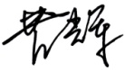
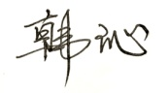
不符合程度：主要不符合____；次要不符合__√___；
审核员(签名)___________ 陪同人员(签名)_________
企业部门代表（签名）_________
日期:2021.5.16
纠正措施:
针对程序文件和手册立即在职能部门质检部进行备案受控处理，同时查验其它在用标准规范是否有同样问题，举一反三，防止此类问题的再发生。

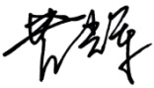
企业部门代表签名: 审核员签名:
纠正措施完成情况:
纠正措施已落实，验证有效
审核组代表签名: 日期：2021.5.16
可另附页

